[哈尔滨医科大学附属第二医院普外科研究突遇变故，论文被撤引关注](https://mp.weixin.qq.com/s?__biz=MzkzNTc5NDgwMw==&mid=2247494721&idx=1&sn=6604cd4a7593a1b766e0c9172350e77a)

急先锋[先锋科研](javascript:void(0);)2025-04-17 14:18:58浙江

**点击上方蓝字关注先锋科研**



文 | 急先锋

**论文信息**

近日，《Oncology Reports》期刊于2025年4月14日撤回一篇2018年发表的论文。该研究题为‘Farnesoid X receptor inhibits proliferation of human colorectal cancer cells via the miR?135A1/CCNG2 signaling pathway’ 。该研究由Pengfei Qiao , Shenglong Li , Haogang Zhang , Lei Yao（通讯作者）  , Fujing Wang（通讯作者）共同完成，通讯单位为哈尔滨医科大学附属第二医院普外科。

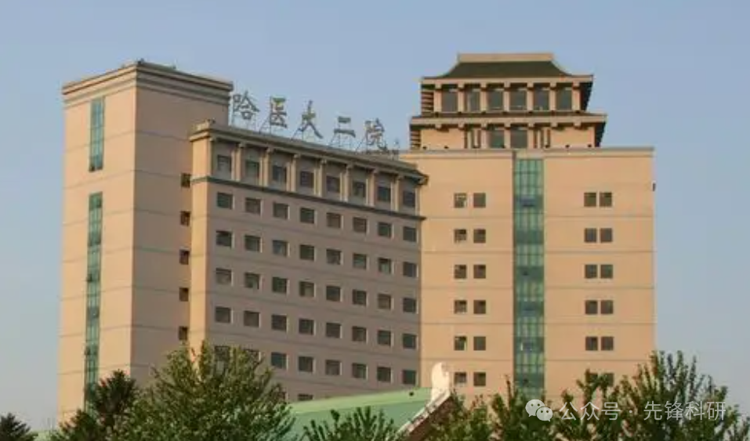

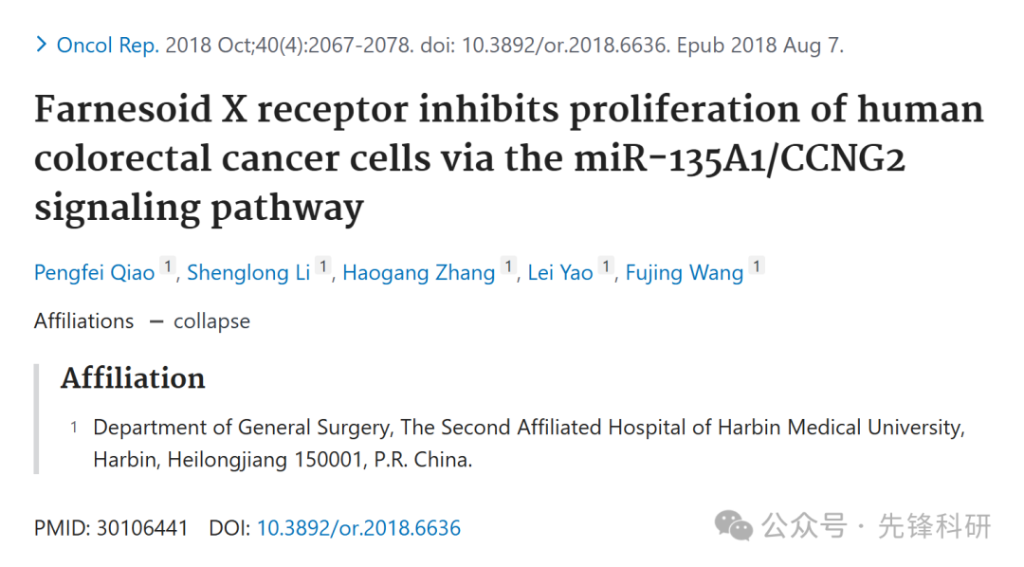

**质疑信息**

2020年12月评论人Elisabeth M Bik指出：

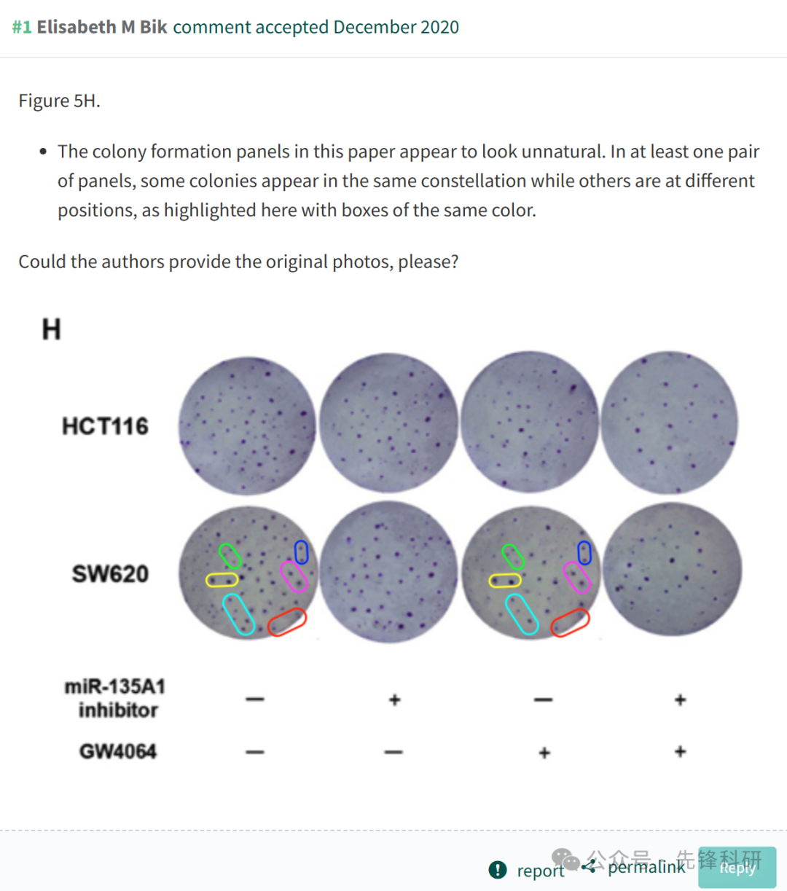

**撤稿信息**

2025 年 4 月 14 日撤回.

在上述文章发表后，一位关心的读者提请编辑注意，存在与第 2076 页图 5H 所示的菌落形成测定数据相关的潜在异常;从本质上讲，关于 SW620 数据（底行），并比较左侧的第一张和第三张图像，细胞分组在位置方面似乎非常相似。图像中细胞子组的模式非常相似，细胞在图像中占据匹配的位置，以至于很难将相似性想象为巧合。这种现象也适用于图 4D 中 SW620 数据的等效图像（底行，左起第一和第三张图像）。在对本文中的数据进行内部调查后，《肿瘤学报告》的编辑判断，图 4D 和 5H 中惊人相似的细胞组的潜在异常表现过于广泛，以至于这些特征很容易归因于纯粹的巧合。因此，编辑决定从出版物中撤回这篇文章，理由是对数据总体上缺乏信心。作者被要求解释这些问题，但编辑部没有收到令人满意的答复。对于由此造成的任何不便，编辑真诚地向读者道歉，我们感谢读者提请我们注意此事。

**参考链接：**

https://pubpeer.com/publications/F3823F2D31A61B1D9A38D33064D305

**END**



**免责申明**

本文中的所有信息均源自学术网站及已公开资料。我们虽努力确保信息的准确性与完整性，但无法对此做出绝对保证。若发现任何纰漏或不实之处，请及时联系公众号后台，以便进行更正或删除。